Вероятностный расчет железобетонных пролетных строений
Чередник Андрей Романович
Колчева Дарья Викторовна
Студенты
Сибирский государственный университет путей сообщения,
факультет Мосты и тоннели, Новосибирск, Россия
E–mail: Cherednik_and@mail.ru
E–mail: Daria.kolcheva0307@icloud.com
Научный руководитель старший преподаватель кафедры мосты Н.В. Молокова

Никогда не известно точно, каковы будут величины постоянных и временных нагрузок, действующих на конструкцию в период эксплуатации. Нельзя гарантировать со стопроцентной уверенностью прочность конструкционных материалов, соответствие фактических геометрических размеров проектным. Несомненно, свою долю неопределенностей вносит несовершенство используемых в расчетах математических моделей, различные предположения и допущения. Но природа всех явлений и процессов, начиная от изготовления пролетного строения до работы его под нагрузками в эксплуатации такова, что приходится иметь дело со случайными величинами и законами их распределения.
В расчетах по предельным состояниям, применяемых при проектировании новых пролетных строений и при определении грузоподъемности эксплуатируемых конструкций используются коэффициенты надежности, с помощью которых учитываются (с определенной обеспеченностью) возможные отклонения действительных значений параметров.
Надежность конструкции. Показатели надежности
Надежность характеризуется показателями безотказности, долговечности, ремонтопригодности и сохраняемости.
Как видно, все характеристики взаимосвязаны. В их основе лежит понятие отказа, то есть события, переводящего конструкцию в неработоспособное или ограниченно работоспособной состояние. Определяя круг возможных отказов, эксплуатируемых железобетонных пролетных строений, представляется целесообразным отождествить отказы с наступлением предельных состояний 1-ой и 2-ой группы.
Теория вероятностного расчета
Все процессы, происходящие с пролетным строением в период эксплуатации, могут быть описаны случайными функциями, аргументом которых, как правило, является время. В фиксированный момент времени эти случайные функции представляют собой плотности вероятностей (функции распределения) соответствующих случайных величин. В общем виде, случайные величины и их функции, определяющие состояние пролетного строения, можно разделить на два класса – внешние нагрузки и воздействия и параметры конструкции, характеризующие ее сопротивление внешней нагрузке.
Получается, что нарушение работоспособности пролетного строения произойдет в том случае, когда параметры, описывающие его состояние, будут находиться в недопустимой области (область пересечения функций внешнего воздействия $\tilde{S}$ и сопротивления конструкции $\tilde{R}$ рис.1).
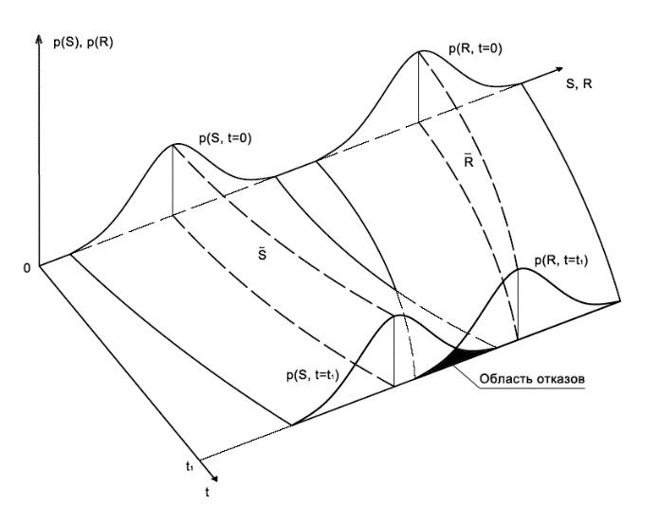
Рисунок 1 – Случайные процессы изменения нагрузки S и прочности конструкции R
Разность функций $\tilde{R}$ и $\tilde{S}$ также является случайной функцией, физический смысл которой – запас надежности конструкции. Тогда, для оценки безотказности конструкции в момент времени t, можно получить выражение для плотности вероятности запаса надежности:
$φ\left(f\right)=\int_{-∞}^{+∞}{p_{s}(s)p_{R}(f+s)ds}$ (1)
где $p_{s}(s)$ и $p_{R}(f+s)$ – плотности вероятности соответственно внешней нагрузки и прочности пролетного строения, определенные на момент времени t.
Вероятность безотказной работы р конструкции может быть определена как:
$p_{t}=1-\int_{-∞}^{0}{φ\left(f\right)df}$ (2)
То есть, задача сводится к определению площади области отрицательных значений запаса надежности (рис. 2).
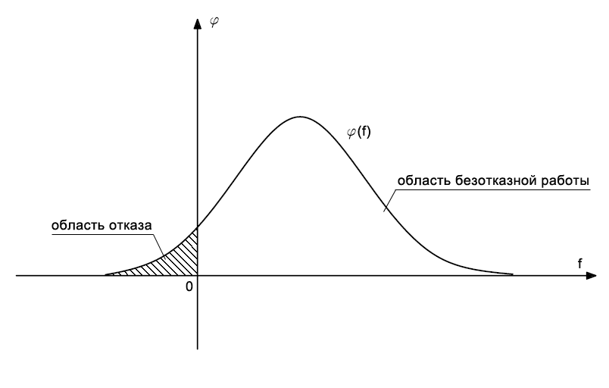
Рисунок 2 – Плотность распределения запаса надежности пролетного строения
Таким образом, для определения вероятности безотказной работы пролетного строения требуется:
- знать перечень влияющих случайных параметров, их законы распределения и статистические связи между ними;
- установить связь параметров внешней нагрузки с внутренними усилиями, напряжениями;
- определить прочность конструкции, используя критерии наступления предельных состояний;
- оперируя функциями плотности распределения p_{S} и p_{R}, определить плотность вероятности запаса надежности и вычислить значение выражения.
Пример расчета
Требуется определить надежность плиты балластного корыта железобетонного пролетного строения против разрушения в корне внешней консоли от действия изгибающего момента. Предполагается, что геометрические размеры сооружения и его конструктивные параметры известны по результатам обследования.
Определим математическое ожидание и стандартное отклонение изгибающего момента в корне консоли $\overline{M_{s}}, σ_{s}$; несущего момента расчетного сечения $\overline{M_{R}}, σ_{R}$.
Математическое ожидание и стандартное отклонение запаса надежности плиты соответственно равны $a_{f}=\overline{M_{R}}- \overline{M_{s}}$ и $σ_{f}=\sqrt{σ_{R}^{2}+σ_{s}^{2}}$.
Значение выражения для вероятности безотказной работы можно вычислить с помощью интеграла Лапласа:
$f\left(x\right)=\frac{2}{\sqrt{2π}}\int_{0}^{x}{e^{-t^{2}/2} dt}$ (3)
Далее найдем вероятность безотказной работы конструкции из выражения (2).
Вывод
Изложенная выше методика, определяет базовый подход к оценке безотказности железобетонных пролетных строений. Она позволяет вычислить абсолютное значение вероятности безотказной работы пролетного строения против возникновения отказов, связанных с наступлением предельных состояний 1-ой и 2-ой группы.
Однако для практических целей абсолютного значения вероятности безотказности недостаточно. Необходимо, чтобы были установлены нормативные величины допускаемых вероятностей отказов, обоснованные анализом их последствий. Применяя этот метод появляется проблема обоснованности и представительности исходных данных, решить которую возможно с помощью специальных информационно-аналитических систем. Также имеет смыл обратить внимание на уточнение расчетных моделей, методов определения внутренних усилий, напряжений, формулировок отказов.
Литература
1. ГОСТ 26633-91 (СТ СЭВ 1406-78) Бетоны тяжелые и мелкозернистые. Технические условия.
2. ГОСТ 5781-82 Сталь горячекатаная для армирования железобетонных конструкций. Технические условия.
3. Основы теории проектирования строительных конструкций, Железобетонные конструкции: Учебное пособие для вузов ж.д. трансп./В.П. Чирков, В.И. Клюкин, В.С. Федоров, Я.И. Шведкко; под ред. В.П. Чиркова – М.: 1999. – 376 с.
4. Иосилевский Л.И. Практические методы управления надёжностью железобетонных мостов, - М.: Науч.-изд. центр “Инженер”, 1999. – 295 с.
5. СНиП 2.05.03-84*. Мосты и трубы / Минстрой России. – М:ГПЦПП, 1996. – 214 с.
6. Широков Ю.М., Яшнов А.М. Грузоподъемность железобетонных пролетных строений Забайкальской железной дороги/ Вопросы надежности и долговечности искусственных сооружений железнодорожного транспорта. – Новосибирск.: НИИЖТ, 1990, с. 11-15.

